SPLASH Ｔシャツ 注文書
 | Ｍ | Ｌ | ＬＬ | 合計
SPLASH
Ｔシャツ

合計金額 ￥
氏名
電話番号 | E-mail
ご住所
〒

ロゴ：パープル

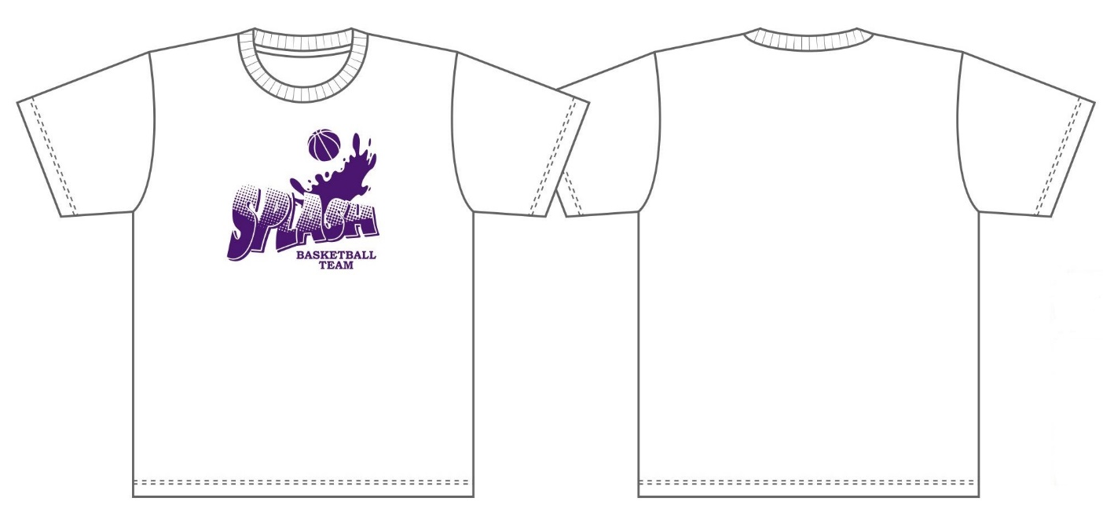

価格：１,８００円（税込）

ご注文は、メール
E-mail： contact@future-space.info
またはスタッフまでお願い致します。

